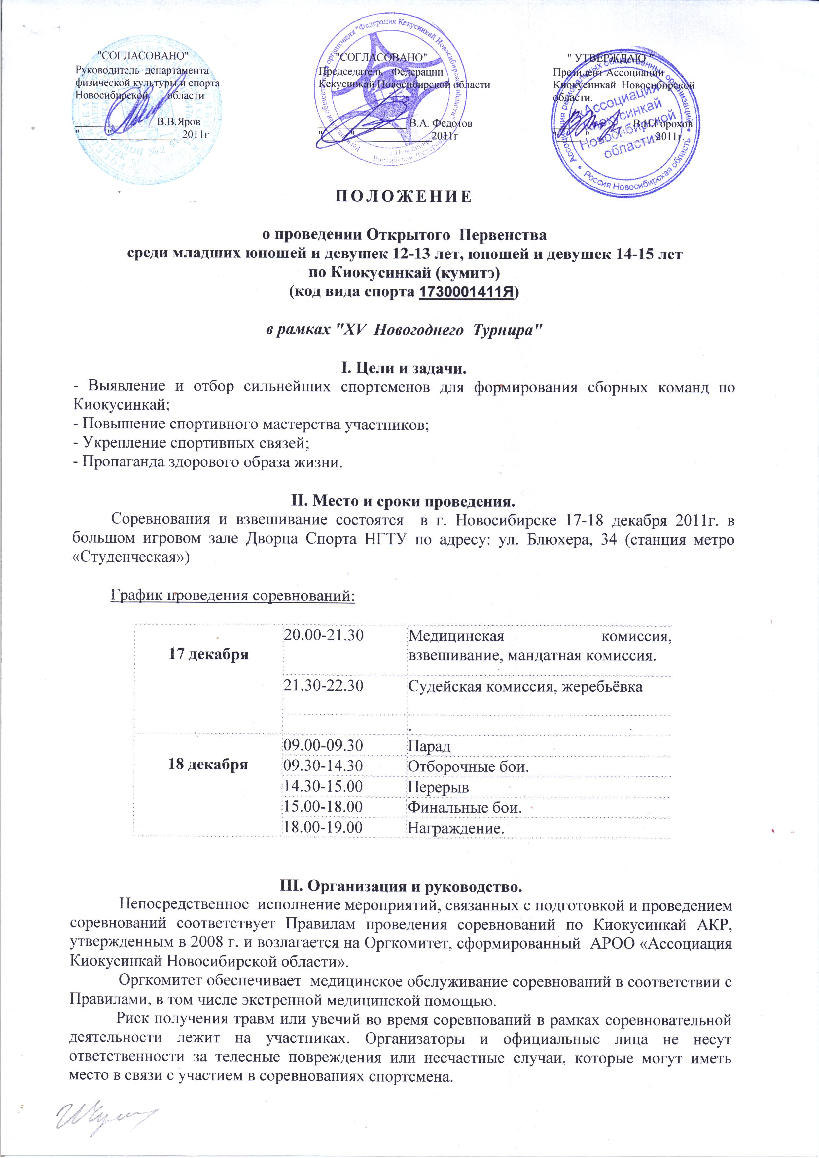

IV. Судейство.
Формирование судейских бригад возлагается на главного судью.
Главный судья соревнований – Петров С.В. (IV дан, г.Барнаул)
Главный секретарь – Федотов В.А. (II дан, г.Новосибирск)

V. Участники соревнований.
К участию допускаются команды без ограничения количества участников, принимающие Правила соревнований (см. след. пункт).
Открытое Первенство среди юношей и девушек
Участниками Первенства могут быть спортсмены и спортсменки от 14 до 15 лет (которым на день соревнований не исполнилось 16 лет), имеющие квалификацию не ниже 8 кю.
Открытое Первенство среди младших юношей и младших девушек
Участниками Первенства могут быть спортсмены и спортсменки от 12 до 13 лет (которым на день соревнований не исполнилось 14 лет), имеющие квалификацию не ниже 8 кю.
Для мандатной комиссии каждая команда должна иметь:
- заявку на участие в соревнованиях с медицинским допуском, оформленную в соответствии с установленными требованиями;
- свидетельство о рождении или гражданский паспорт каждого участника;
- документы, подтверждающие стилевую и спортивную квалификацию;
- медицинский полис фонда обязательного мед. страхования;
- расписки установленного образца от участника, тренера и родителей;
- договор (оригинал) о страховании от несчастных случаев на каждого спортсмена во время проведения соревнований (вопросы страхования спортсменов решают руководители команд самостоятельно).
Спортсмен должен иметь при себе:
- белое чистое кимоно;
- пояс, соответствующий квалификации;
- защитное снаряжение в соответствии с «Правилами соревнований по киокусинкай», утвержденными Исполкомом АКР 01.11.06г.

VI. Правила соревнований.
"XV Новогодний Турнир" проводится в соответствии с «Правилами проведения соревнований по киокусинкай», утвержденными Федеральным Агентством по ФКиС 25.03.08г. и дополнениями к правилам соревнований, проводимых ФКР по группе дисциплин «Кёкусин».
На соревнованиях у участников возрастных групп до 15 лет включительно запрещаются все прямые удары ногами в голову (мае-, ёко-, уширо-гери) и все удары коленями в голову.
Соревнования проходят в весо-возрастных категориях:
младшие юноши 12-13 лет | 35кг | 1730231411Н
 | 40кг | 1730241411Н
 | 45кг | 1730251411Н
 | 50кг | 1730261411Н
 | 55кг | 1730271411Н
 | 55+кг | 1730281411Н
младшие девушки 12-13 лет | 45кг | 1730251411Н
 | 50кг | 1730261411Н
 | 55кг | 1730271411Н
 | 55+кг | 1730281411Н
юноши 14-15 лет | 40кг | 1730241411Н
 | 45кг | 1730251411Н
 | 50кг | 1730261411Н
 | 55кг | 1730271411Н
 | 60кг | 1730291411Н
 | 65кг | 1730311411С
 | 70 кг | 1730331411А
 | 70+кг | 1730341411Ю
девушки 14-15 лет | 50кг | 1730261411Н
 | 55кг | 1730271411Н
 | 55+кг | 1730281411Н

VII. Определение победителей и награждение.
Победители и призеры определяются в каждой весовой категории и награждаются дипломами соответствующих степеней, медалями, кубками.
Соревнования проводятся по олимпийской системе (с выбыванием после поражения), за 3 место бои проводятся.

VIII . Финансовые условия.
АРОО «Ассоциация Киокусинкай Новосибирской области», РОО «Федерация Кекусинкай Новосибирской области» и средств других участвующих организаций обеспечиваются статьи затрат, связанные с организационными расходами по подготовке и проведению соревнований в соответствии с утвержденной сметой.
Стартовые взносы участников идут на финансовое обеспечение турнира. Взнос с каждого участника – 500 руб.
Расходы по финансированию участников (проезд, проживание, питание, страхование) несут командирующие их организации.

IX. Заявки.
Предварительные заявки на участие в "XV Новогоднем Турнире" принимаются до 11 декабря по e-mail: centr2@ngs.ru.
Окончательные заявки, оформленные в соответствии с Правилами, должны быть предоставлены при регистрации.

X. Размещение участников.
Размещение участников соревнований проводится в гостинице «Центральная» по адресу: ул. Ленина, д. 3, остановка транспорта «Площадь Ленина».
Стоимость проживания - 600 рублей с человека в сутки в 2-х, 3-х ,4-х местных номерах 3-ей и 4-ой категорий (спальные места, телевизор, холодильник, бесплатный интернет, телефон, умывальник, душевые кабины и санузел на этаже).
Ответственное лицо по бронированию мест и предоставлению льготного тарифа - менеджер гостиницы "Центральная" Слюсаренко Максим.
Звонить в любое время: сот. 8-913-383-12-17, раб.(09.00-18.00) 8(383)222-17-17. E-mail: Genofond1986@mail.ru (личная), hotel_nsk7@maria-ra.ru (рабочая).

Настоящее Положение является официальным приглашением на турнир и служит основанием для оформления командировочных документов.
ОРГКОМИТЕТ
8-913-923-82-30 (Виктор)

Приложение 1
Заявка
На участие команды [РЕГИОН]
В Открытом Первенстве среди младших юношей и девушек 12-13 лет, юношей и девушек 14-15 лет
«XV Новогоднем Турнире»
по Киокусинкай (код вида спорта 1730001411Я)

Дата город

№№ | Фамилия И.О. | Дата рожд. | Полных лет | Кю, дан | Разряд, звание | Вес | Тренер(ы) | Отметка врача
1

Печать медицинского учреждения:
Всего допущено к соревнованиям спортсменов:
Руководитель региональной организации: Печать

Приложение 2

РАСПИСКА
РОДИТЕЛИ:
Я, ___________________________________________________________________________,
паспорт: серия__________,номер____________,выдан__________________________,дата_________
разрешаю своему (ей) сыну (дочери)_______________________________________________________________________
фамилия, имя, отчество
дата рождения ________________принять участие в Открытом Первенстве среди младших
юношей и девушек 12-13 лет, юношей и девушек 14-15 лет по кумитэ 18.12.2011 г. в г.Новосибирске.
В случае получения травм претензий к организаторам турнира не имею.
Дата:_____________________ Подпись _____________________
СПОРТСМЕН:
Я, __________________________________________________________________________________,
знаю и понимаю Правила проведения соревнований по Киокусинкай и обязуюсь их выполнять на Открытом Первенстве среди младших юношей и девушек 12-13 лет, юношей и девушек 14-15 лет по кумитэ 18.12.2011 г. в г.Новосибирске.
Дата:_____________________ Подпись _____________________
ТРЕНЕР: Подписи родителей и спортсмена удостоверяю.
Дата:_____________________ МП Подпись _____________________

